KERJA PRAKTEK
PROGRAM STUDI ARSITEKTUR, FAKULTAS TEKNIK, UNIVERSITAS PERSADA INDONESIA YAI
SEMESTER GASAL 2025 / 2026

OUT LINE LAPORAN KERJA PRAKTEK

LEMBAR JUDUL
LEMBAR PENGESAHAN
KATA PENGANTAR
DAFTAR ISI (+ Daftar Tabel dan Daftar Gambar)
BAB 1 PENDAHULUAN
- Latar Belakang
- Maksud dan Tujuan
- Lingkup Pembahasan
- Metoda
- Sistematika Pembahasan
BAB 2 TINJAUAN TEORITIS DAN TINJAUAN PERUSAHAAN
- Tinjauan Teoritis terkait dengan hal-hal yang akan dibahas pada tinjauan khusus
- Tinjauan Perusahaan, berisi penjelasan mengenai perusahaan tempat Kerja Praktek, Struktur Organisasi dan posisi mahasiswa peserta Kerja Praktek di tempatkan.
BAB 3 PELAKSANAAN KERJA PRAKTEK
- Pengalaman bekerja mahasiswa di tempat magang / Kerja Praktek
- Posisi mahasiswa dalam bekerja, tugas dan hubungan antar personal baik hirarkis maupun sejajar dalam team work.
- Pekerjaan-pekerjaan yang diberikan kepada mahasiswa.
- Tata cara / prosedur menjalankan pekerjaan, proses pelaksanaan pekerjaan.
- Proyek yang dikerjakan dan posisi / kondisi ketika mahasiswa mulai dan mengakhiri Kerja Praktek
BAB 4 TINJAUAN “KHUSUS PROYEK”
- Latar belakang pemilihan proyek yang diamati/dibahas
- Lingkup pengamatan/pembahasan
- Hasil pengamatan atau Pembahasan pelaksanaan proyek
- Rangkuman
BAB 5 PENUTUP
- Kesimpulan
- Catatan Khusus

DAFTAR PUSTAKA
LAMPIRAN

LINGKUP KERJA PRAKTEK MAHASISWA DAPAT MELIPUTI :
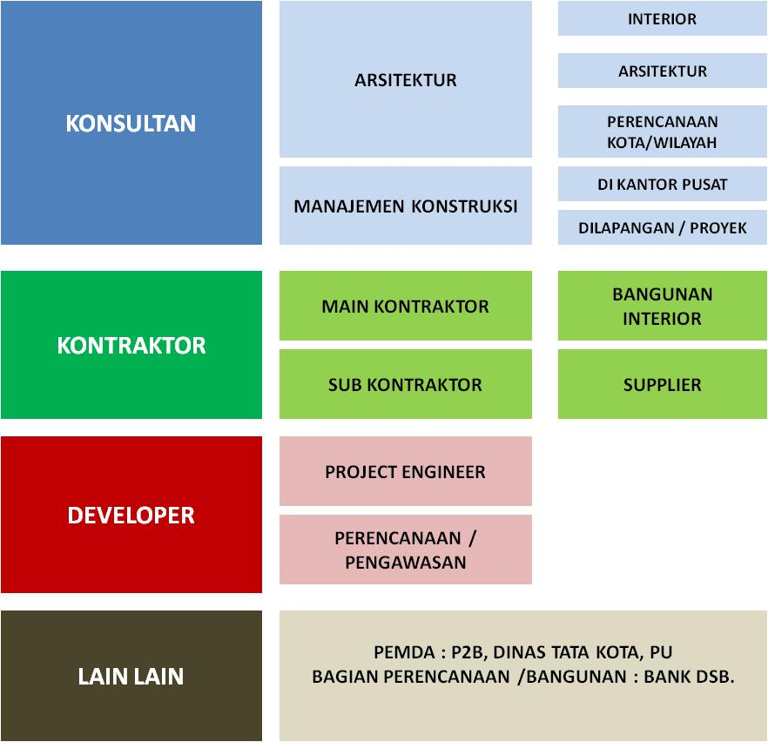
GAMBAR DIAGRAM BIDANG PEKERJAAN UNTUK KERJA PRAKTEK

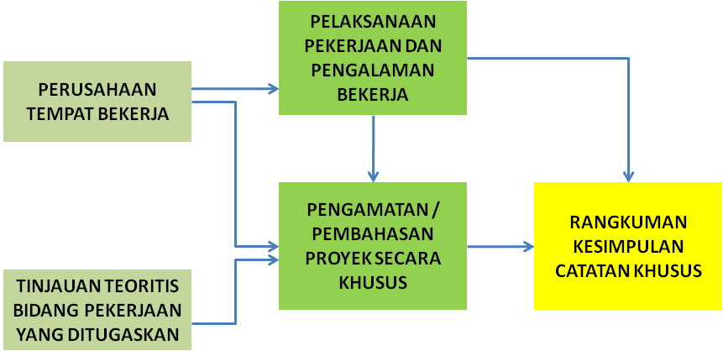
GAMBAR DIAGRAM ALUR PELAKSANAAN PELAPORAN KERJA PRAKTEK

Dosen Pengampu Kerja Praktek:
Ir. Ari Wijaya, MSi.

LAMPIRAN 1
MATA KULIAH KERJA PRAKTEK
SEMESTER GASAL 2025 / 2026 ,
PROGRAM STUDI ARSITEKTUR FAKULTAS TEKNIK UNIVERSITAS PERSADA INDONESIA YAI

LAPORAN MINGGUAN
Nama / NIM : _____________________________________________________________
Nama Perusahaan : _____________________________________________________________
Pelaporan Minggu ke : _____________________________________________________________

KEGIATAN / PEKERJAAN YANG DILAKUKAN :

DATA YANG DIPEROLEH :

CATATAN :

Jakarta, _____________________ 2025
Pembimbing Lapangan  ( ________________________________) | Mahasiswa Peserta Kerja Praktek  ( ________________________________)
Pembimbing KP Lapangan/Perusahaan

KERJA PRAKTEK
PROGRAM STUDI ARSITEKTUR
FAKULTAS TEKNIK UNIVERSITAS PERSADA INDONESIA YAI

LAPORAN HARIAN KERJA PRAKTEK
MINGGU KE: .................

HARI / TANGGAL | WAKTU / JAM | KEGIATAN | TEMUAN LAPANGAN | TTD MHS | TTD ATASAN LAPANGAN
MENGETAHUI
DOSEN PEMBIMBING KERJA PRAKTEK

( Ir. Ari Wijaya, Msi )

LAMPIRAN 2

LEMBAR PENGESAHAN LAPORAN KERJA PRAKTEK
SEMESTER GASAL TAHUN 2025 / 2026

JUDUL LAPORAN KERJA PRAKTEK

Penyusun :

Nama Mhs
NIM

Menyetujui :

Dosen Pembimbing KP

( Ir. Ari Wijaya, MSi )

Mengetahui
Ketua Program Studi Arsitektur

( Ir. Ari Wijaya, MSi. )

PROGRAM STUDI ARSITEKTUR
FAKULTAS TEKNIK
UNIVERSITAS PERSADA INDONESIA YAI
2025 / 2026

